Техническое задание:
1. Описать постановку задачи курсовой работы, сделать обзор литературы.
2. Решить дифференциальное уравнение аналитически и выполнить все пункты решения задачи.
3. Решить дифференциальное уравнение численно, используя метод Эйлера.
4. Исследовать устойчивость решения ДУ
5. Провести анализ полученных результатов.

Варианты курсовых работ

Вариант 1.
Рассмотрим популяцию, динамика которой описывается логистическим уравнением 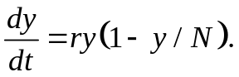
а) Найти момент , в который численность популяции удвоится по сравнению с начальной 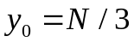. Конкретизировать решение годового коэффициента роста 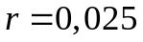.
б) Обозначим 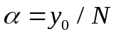. Найти момент времени T, в котором 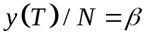, если 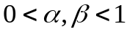 (т.е. в момент времени T численность популяции должна составить 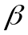 долю от уровня насыщения N). Заметьте, что 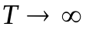,если 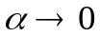 или 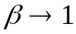. Найти времени T для .

Вариант 2.
Рассмотрим модель динамики популяции, предложенную Гомбетцом 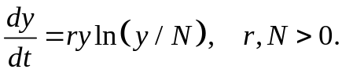
а) Сделать набросок графика зависимости 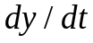 от y, найти точки равновесия и исследовать их на устойчивость.
б) Исследовать на выпуклость (вогнутость) график y(t) для значений 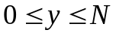.
в) Показать, что в уравнении Гомбетца не может быть меньше в соответствующем логистическом уравнении 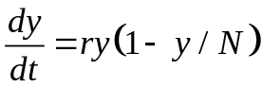, если .

Вариант 3.
а) Решить уравнение модели Гомбетца 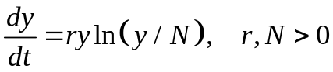 с начальным условием 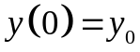.
б) Вычислить биомассу популяции через 2 года (т.е. 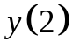), если годовой коэффициент роста 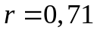, уровень насыщения 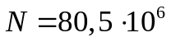кг и 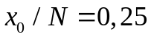.
в) Для исходных данных задачи б) найдите из модели Гомбетца момент , в котором 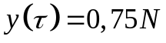.

Вариант 4.
Предположим, что динамика рыбной популяции в естественных условиях описывалась логистическим уравнением 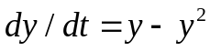. Если с некоторого момента начался вылов популяции с постоянной интенсивностью (скажем, тонн в год), то уравнение модели примет вид
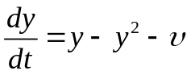.
а) Показать, что если 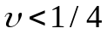, то уравнение имеет две точки равновесия 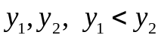; найти эти точки.
б) Показать, что 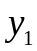 устойчива, а 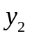 неустойчива.
в) Используя график зависимости от  убедиться, что при 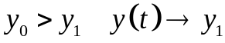 если 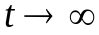, а при 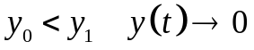 если (популяция гибнет). Заметьте, что 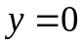 не является точкой равновесия при 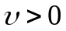 и, следовательно, популяция гибнет за конечное время (Объясните этот факт).
г) Пусть теперь 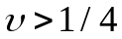. Показать, что в этом случае уравнение имеет единственную точку равновесия 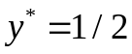 и она полуустойчива.
д) Пусть 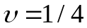. Показать, что в этом случае уравнение имеет одну единственную точку равновесия и она полуустойчива.
e) Сделайте набросок семейства интегральных кривых для случаев 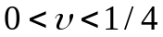; ; .

Вариант 5.
а) Рассмотрите уравнение 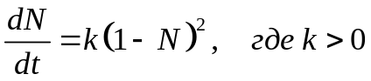.
Показать, что 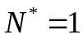 - единственная точка равновесия.
б) Построить график зависимости 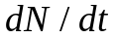 от . Показать, что возрастает как при 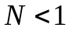 так и при 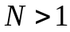, так что – полуустойчивая неподвижная точка
в) Решить данное уравнение с начальным условием 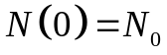 и убедиться аналитически в правильности выводов пункта б).

Вариант 6.
Найти наращенную сумму за 20 лет для каждой из следующих стратегий инвестирования, если годовая сложная ставка составляет 8% и начисляется непрерывно.
а) Ничего первоначально, а затем 1500 руб. ежегодно в течение 20 лет.
б) 10000 руб. первоначально и далее по 1000 руб. ежегодно в течение 20 лет.
в) 20000 руб. первоначально и далее по 500 руб. ежегодно в течение 20 лет.
г) 30000 руб. первоначально и ничего более в течение 20 лет.
д) 5000 руб. первоначально, затем по 500 руб. в течение 10 лет и по 2000 руб. в последующие 10 лет.
Заметьте, что в каждом случае суммарные инвестиции составляют 30000 руб. (а срок накопления 20 лет).

Вариант 7.
Пенсионер использует свой банковский вклад для текущего потребления, снимая с него ежегодно c рублей. Ставка по вкладу равна r и начисляется непрерывно; предположим, что и реинвестирование на текущее потребление происходит непрерывно и равномерно.
а) Определить сумму на вкладе S(t), если первоначально она составляла S₀ руб.
б) При заданных S₀ и r найти потребление, при котором сумма вклада остается постоянной.
в) Если текущее потребление превосходит уровень, найденный в б), то сумма вклада будет уменьшаться и неизбежно исчерпается. Найти момент времени Т, в который S(T)=0.
г) Вычислить Т(см. в)), если r=8%, а 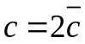.
д) Допустим, что вкладчик рассчитывает использовать вклад не более Т лет. Какой может быть максимальная норма потребления c?
е) Какой должны быть начальная сумма вклада, чтобы его можно было использовать Т лет при норме потребления 12000 и ставке r=8%?

Вариант 8.
Управление с обратной связью. Рассмотрим логистическое уравнение 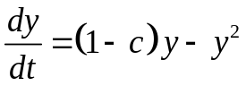, в котором введено управление с обратной связью 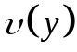, пропорциональное численности популяции 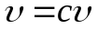, где - параметр управления (который можно оптимизировать).
а) Покажите, что при 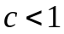 это уравнение имеет две точки равновесия; найдите их и исследуйте на устойчивость.
б) Покажите, что оптимальное значение параметра , при котором интенсивность промысла в стационарном состоянии популяции максимальна, равно 1/2. Убедитесь, что при этом , однако эта стратегия не ведет к катастрофе, как при жестком управлении без обратной связи.

Вариант 9.
Катастрофа и бифуркация в логистической модели с управлением. Рассмотрим рыбную популяцию, вылов которой производится с постоянной интенсивностью (не зависящей от численности популяции). Предположим, что в естественных условиях динамика популяции хорошо описывалась логистическим уравнением Тогда с учетом промысла это уравнение модифицируется следующим образом:
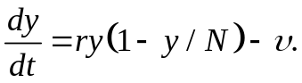
а) Показать, что если 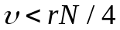, то данное уравнение имеет две точки равновесия ; найти эти точки.
б) Показать, что устойчива, а неустойчива.
в) Используя график зависимости от убедиться, что если начальная численность 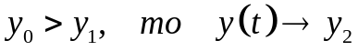 если , но если 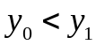 то 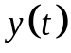 убывает с течением времени. Следовательно, при происходит катастрофа – популяция гибнет за конечное время. (Объясните, почему время конечно).
г) Показать, что если 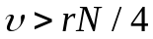, то уменьшается до нуля с течением времени (гибель при экологически недопустимой интенсивности промысла).
д) Показать, что при 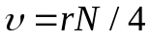 уравнение имеет одну полуустойчивую точку равновесия 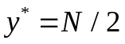.
e) Изобразите качественное поведение интегральных кривых для случаев 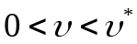; 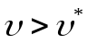; 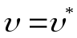, где 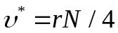.

Вариант 10.
Стабилизация системы при управлении с обратной связью. Введем управление с обратной связью 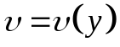, зависящее от численности популяции.
а) Покажите это на примере линейного управления 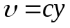, при котором логистическое уравнение принимает вид
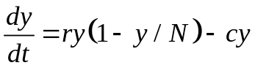
известный как модель Счефера. Заметим, что при таком управлении интенсивность промысла увеличивается пропорционально численности популяции, а коэффициент пропорциональности становится новым управляющим параметром. Он имеет размерность 1/время и характеризует общие усилия, затрачиваемые на добычу рыбы.
б) Определите, при каком значении управляющего параметра интенсивность добычи в стационарном состоянии максимальна.
в) Как можно модифицировать эту модель, если за управление принять не интенсивность промысла, а финансовые затраты на вылов в ед. времени?

